

Cas d’usage Gyrobot
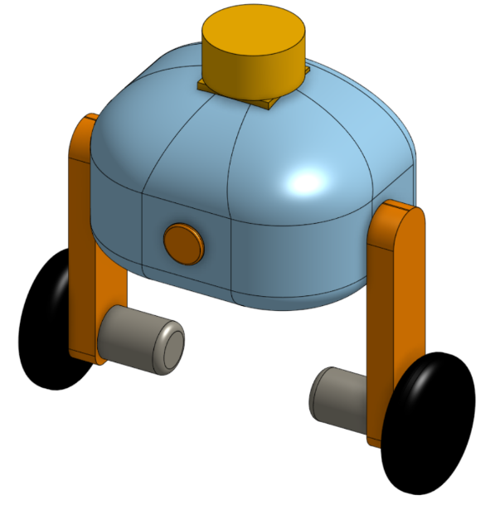

Alexandre Vanpeperstraëte--Bourgueil
Isam Ben-Haddou
Maud Haas Quentin Legros
Simon Drapeau Professeurs à Polytech en spécialité GPSE
4A GPSE

Glossaire :

Sommaire
Glossaire : 1
Introduction : 3
1. Description général du robot 4

Introduction :
Dans le cadre de notre 4ème année en école d’ingénieur au sein de Polytech orléans, nous avons à réaliser un projet parmi ceux donnés ou en proposer un nous-même. Nous avons donc proposé de réaliser un robot tenant en équilibre sur deux roues à l’aide d’un gyroscope, le Gyrobot.
C’est un robot compact à deux roues et à équilibrage automatique, conçu pour fonctionner dans des environnements où la mobilité, l'accessibilité et la navigation autonome peuvent poser des difficultés.
Le projet vise à explorer la conception d'une petite plateforme robotique légère, capable de maintenir son équilibre sur deux roues, tout en servant de base à de futures applications telles que la cartographie, l'exploration et l'assistance dans des environnements difficiles.
Au cours de ce rapport, nous allons aborder la description générale du robot, l’expérience utilisateur, le fonctionnement algorithmique, le cas d’usage, et enfin le Gantt.

1. Description général du robot
Le robot peut être séparé en 3 grandes parties :
3
2

1

Figure 1: ébauche 3D du gyrobot
La partie basse du robot, les moteurs, les roues et les ‘‘jambes’’, noté 1 sur l’image ci-dessous. Cette partie doit être robuste afin de pouvoir résister à la plus par des différents types de terrains ainsi qu’aux chocs générés par le déplacement du robot.
La partie du milieu du robot, noté 2, contient les différents composants nécessaires aux déplacements, à l’équilibre et au traitement des données du lidar. Il comporte aussi la batterie nécessaire au fonctionnement du robot. La plus grosse problématique de cette partie sera la gestion du poids et sa répartition.
La partie haute du robot, noté 3, contiendra un outil nécessaire à la cartographie. Cette partie devra comprendre à minima 2 outils différents afin de rendre le robot plus polyvalent.
Le projet comprend aussi une IHM afin d’afficher les données transmises et traité par le robot.

2. Expérience utilisateur
Cette partie se concentre sur ce que l’utilisateur doit faire pour utiliser notre produit.

2.1. Caractéristique nécessaire de la carte
Le Gyrobot devra se déplacer cartographier, traiter les données et les renvoyer vers une IHM. Il devra aussi recevoir les commandes nécessaires au déplacement du robot. C’est pourquoi nous avons fait le choix de prendre 2 cartes afin d’éviter une potentiel surcharge de données s’il n’y avait qu’une seule carte.
Une carte devra gérer les commandes liées aux déplacements du robot. Celle-ci doit donc :
- Pouvoir émettre sans fils les commandes nécessaires aux déplacements
- Renvoyer les données tel que la vitesse, l’inclinaison du robot par rapport au sol et la batterie restante
- Résister à la chaleur
- Être d’une taille assez petite
- Être économe en termes d’énergie
La deuxième carte devra gérer le traitement des données liées à la cartographie ainsi que les envoyer vers notre IHM. Elle devra donc :
- Avoir une force de calcul suffisante nécessaires au traitement des données du lidar
- Pouvoir communiquer sans fils avec l’IHM
- Résister à la chaleur
- Être d’une taille assez petite
- Être économe en termes d’énergie
Différentes cartes s’offrent à nous, un Arduino, une ESP 32, Raspberry PI, STM 32 et une tennsy.

C’est pourquoi nous avons finalement choisi la carte Raspberry PI5 pour le traitement des données et une ESP32 pour les commandes de déplacements du robot.

2.2. IHM
Nous devons aussi mettre au point une IHM afin d’afficher ce que renvoie le robot.
L’image ci-dessous a été créer avec en partie l’aide d’une IA générative.
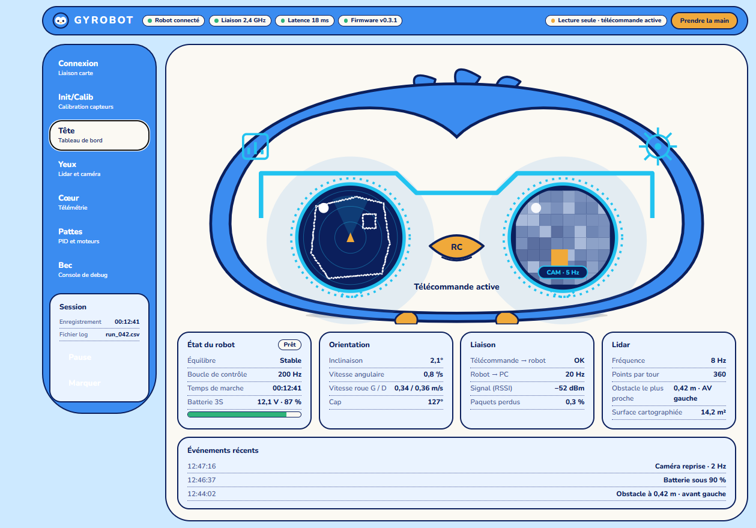
Figure 2: image de l'IMH
L’IHM comprendra plusieurs parties/onglet afin de contrôler les différentes valeurs et les données du lidar renvoyées par le robot. Cette IHM ressemblant à un pingouin est un choix de notre équipe et est purement esthétique.
La présentation ainsi que les données affichées dans l’IHM sont susceptibles de changer.

3. Fonctionnement algorithmique

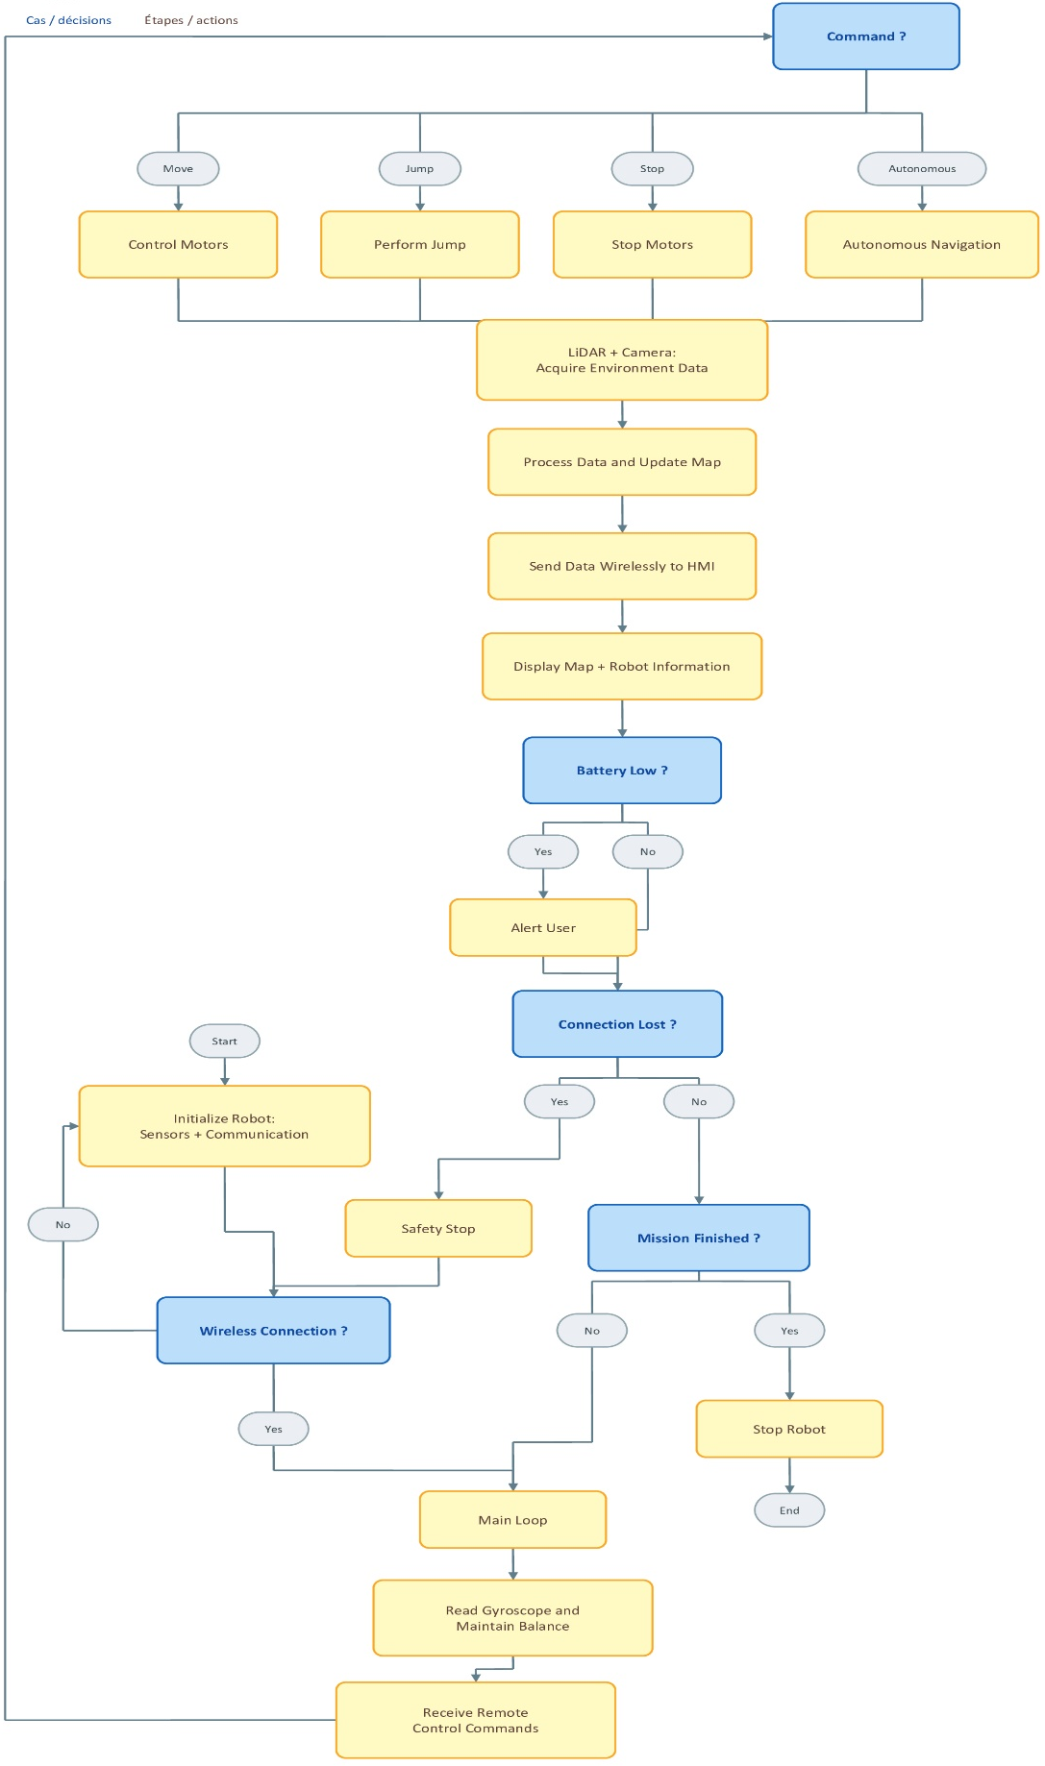
3.1. Flow chart

Figure 3: algorigramme du gyrobo

Cet algorigramme explique le fonctionnement algorithmique du programme.

4. cahier des charges

Je peux maintenant réaliser le cahier des charges sous forme de tableau afin de le rendre plus visuel :

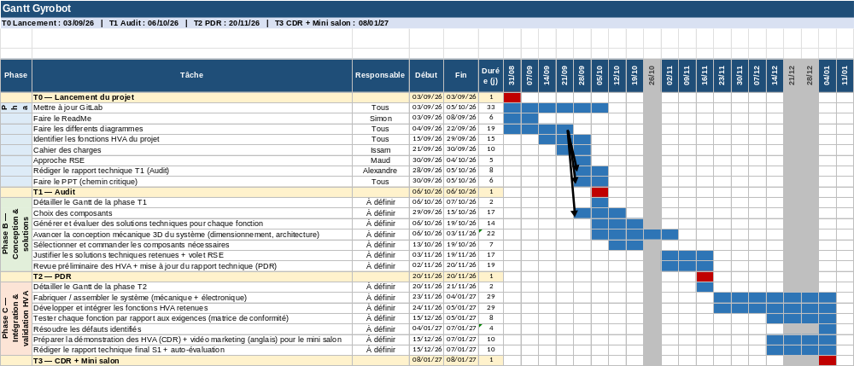
5. Retro planning (Gantt)
Figure 4: image du Gantt (mis à jour le 21/09/2026)
Ce planning sera mis à jour au fur et à mesure que nous avancerons sur le projet. Au niveau organisation, notre plus gros problème est le fait que nous n’avons que 3 mois pour réussir à créer un prototype. Cela nous pousse à avoir une organisation assez pointue et exigeante.

6. Tests de validation et analyse fonctionnelle

6.1. Analyse fonctionnelle

6.1.1. Bête à corne
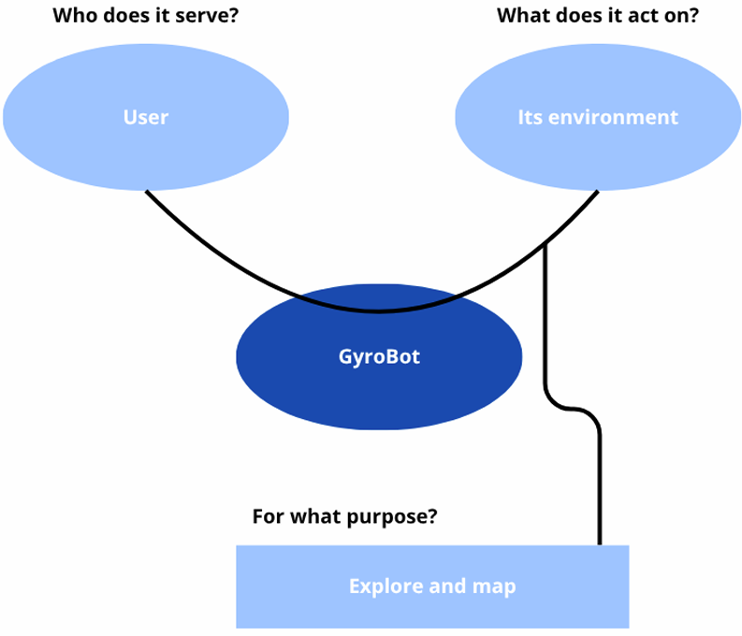
Le diagramme bête à corne permet de connaître clairement le besoin d'un utilisateur avant de concevoir un produit ou un service. Dans noter cas, notre besoin est de cartographier et faire d’en faire une carte, le tout grâce au Gyrobot. Il sera contrôlé par un utilisateur sur différents environnement, intérieur comme extérieur.

6.1.2. Diagramme pieuvre

6.1.3. Diagramme FAST
Grâce au digramme pieuvre, nous obtenons le diagramme FAST.
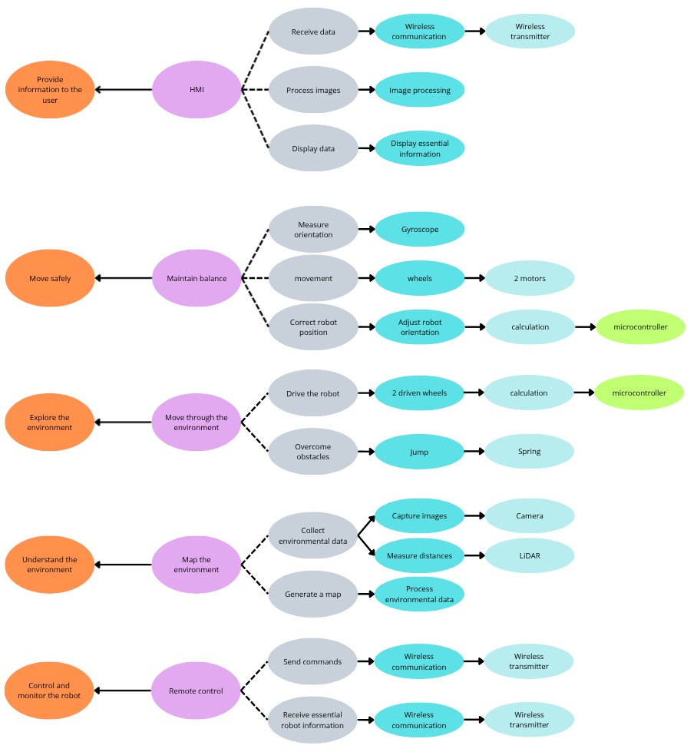
Figure 5: diagramme FAST
Le diagramme FAST nous permet de partir de notre besoin jusqu’aux solutions techniques.

6.2. Test de validations
Afin d’éviter de construire entièrement le robot et de constater qu’il ne marche pas sans savoir pourquoi, il nous faut mettre des tests de validations afin de tester chaque grosse partie du robot séparément.
Voici les différents tests mis en place :
- Test de connexion
- …

7. RSE
Dans le but de la Responsabilité Sociétale des Entreprises, nous avons mis en place des certains dispositifs afin de réduire notre impact écologique.

Conclusion
Pour conclure, ce projet va être très exigent, surtout au niveau du temps. Néanmoins, notre équipe a montré un vif investissement, ce qui nous pousse à tenir et réussir notre objectif de réaliser un prototype avant la fin du semestre.

